评分：_______
《Python数据分析编程》
项目报告
无人设备电池健康评估
与剩余寿命预测

学院：待补充
专业：待补充
学号：25121619
学生姓名：杨晓真
课程：Python数据分析编程
小组与其他成员：待补充

目录
摘要与关键词 …… 3
1 引言 …… 4
2 数据介绍 …… 5
3 数据清洗与预处理 …… 6
4 退化规律与健康状态 …… 7
5 特征与容量预测模型 …… 8
6 模型评估与不确定性 …… 9
6.1 寿命外推与阈值敏感性 …… 11
7 总结与结论 …… 12
8 小组成员分工与个人承担 …… 13
9 附录 …… 14
章节导航按正文顺序排列。封面及成员信息需在提交前补全。

摘要
本项目使用课程提供的四块锂离子电池636条逐循环容量记录，研究容量退化、短期预测与剩余寿命外推。数据无缺失和重复记录，环境温度固定为24℃。分别建立上一循环基线、循环线性回归和历史特征岭回归，采用按电池时间先后划分的训练、验证和测试集。四块电池测试集均以简单基线误差最小，其RMSE为0.0082至0.0273 Ah，说明相邻循环的局部连续性比全局线性趋势更适合本次单步任务。
以首循环容量的80%为研究阈值，另用早期30%记录拟合线性与二次趋势并外推首次达阈循环。线性模型对B0005的达阈预测为229循环，而实测为101循环，反映早期趋势外推的明显风险。验证残差构造的经验区间在B0018岭回归测试中仅覆盖33.3%的观测，提示时间漂移使区间可靠性下降。建议使用滚动容量监测及复测机制，避免仅凭单一外推寿命作出更换决定。结论只适用于本数据及研究阈值，不能直接转化为真实飞行安全或续航保证。
关键词：电池老化；容量预测；岭回归；剩余寿命；时间序列验证

1 引言
电池容量下降影响无人设备的可用能量与任务规划。课程题目要求在数据分析基础上建立健康或寿命预测模型，并明确预测误差及不确定性。本项目关注三个问题：不同电池退化是否一致；历史容量能否帮助下一循环预测；早期趋势能否可靠推断达阈时间。
课程说明指出数据整理自NASA PCoE公开电池老化数据集。本项目实际分析对象为课程CSV，未重新下载或拼接其他版本数据。选择全部四块电池，避免仅展示效果较好的个体。容量用Ah表示，循环次数不是日历时间。CSV中没有内阻、电压、电流和设备负载，因此不能分析内阻增长、热失控或真实任务续航。
报告把两个预测任务分开。短期任务在每次新观测到达后预测下一循环，可使用上一循环真实容量；寿命任务固定在早期预测时点，之后不再读取真实容量，检验趋势外推能力。两者的信息条件不同，不直接比较误差大小来判断模型普遍优劣。

2 数据介绍
字段 | 类型与含义
battery_id | 电池编号，分类标识
cycle | 循环编号，整数，无时间单位
capacity_Ah | 逐循环放电容量，连续数值，Ah
ambient_temp_C | 环境温度，数值，℃，全为24
电池 | 记录数 | 初始容量 | 末次容量 | 相对下降
B0005 | 168 | 1.8565 | 1.3251 | 28.62%
B0006 | 168 | 2.0353 | 1.1857 | 41.74%
B0007 | 168 | 1.8911 | 1.4325 | 24.25%
B0018 | 132 | 1.8550 | 1.3411 | 27.70%
数据共636行4列，容量范围为1.1538–2.0353 Ah。B0005、B0006、B0007各有168次循环，B0018有132次。末次记录不是统一的寿命终点。表中下降率按1减去末次容量与首循环容量之比计算，因此各电池参考容量不同。

3 数据清洗与预处理
先读取CSV并校验四个字段，再按电池编号和循环次数排序。检查结果为：四列缺失数均为0，完全重复记录数为0，电池与循环组成的主键无重复，容量全部为正。各电池循环编号从1连续递增，没有缺号。保留全部636条记录，不进行无依据的删除或插值。
循环编号为整数，容量及温度为浮点数，电池编号保留字符串。环境温度恒定，不能为回归提供变化信息，因此不作为预测特征。模型按电池独立训练，不把不同个体拼接成一条时间序列。
相邻容量差分中，四块电池分别出现33、26、47和21次正向变化。正向变化是需解释的局部回升，并不自动等于录入错误。仅凭现有字段不能区分测量波动、恢复效应及试验条件变化，所以保留原始波动，并在误差评估中反映其影响。清洗并不意味着强制曲线单调。
对岭回归输入做训练段均值与标准差标准化，验证段和测试段不参与其拟合。前5次循环用于构造历史窗口，不作为岭回归训练目标。所有用于预测第t循环的容量特征仅来自t之前，避免目标泄漏。

4 退化规律与健康状态
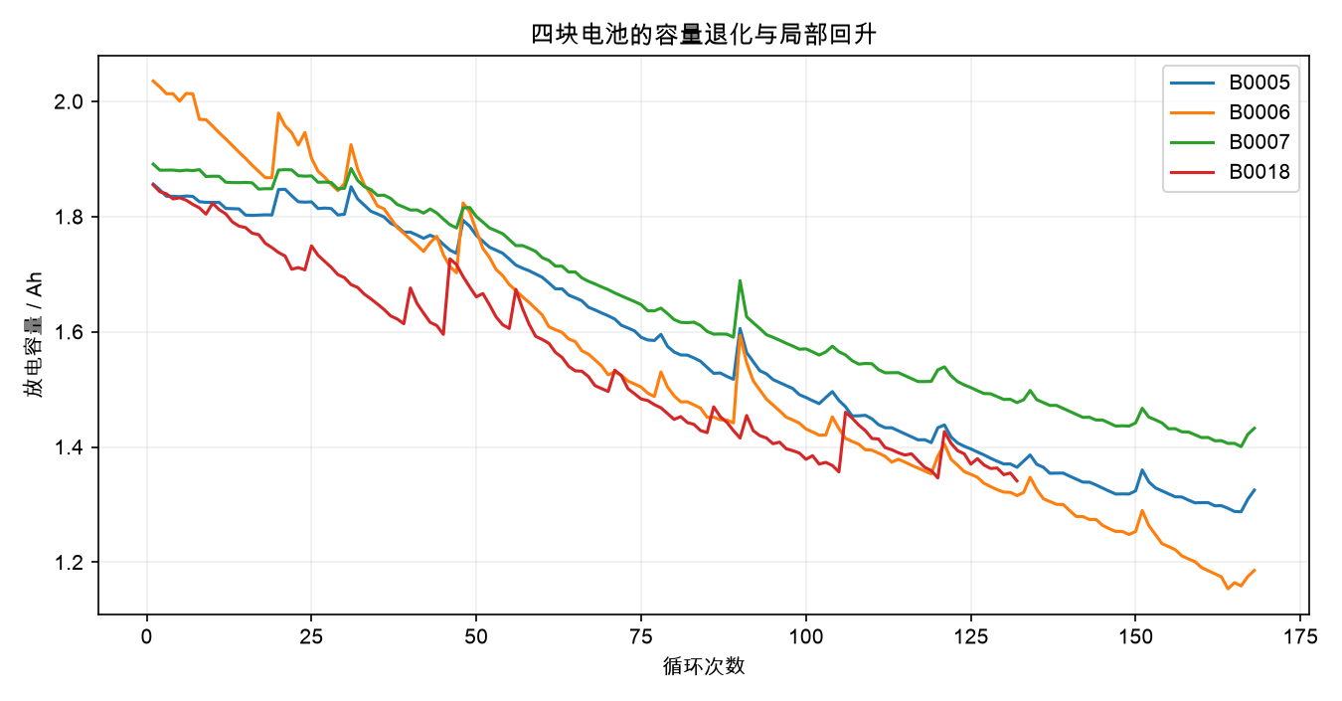
图1 四块电池的原始容量退化曲线
四块电池总体退化，但下降速率和回升幅度不同。B0006从2.0353降至1.1857 Ah，相对下降41.74%，为四者最大；B0007末次相对下降24.25%，最小。该排序基于各自记录窗口，B0018窗口更短，不能当作相同寿命长度的严格排名。
定义SOH(t)=Q(t)/Q(1)×100%。此处首循环实测值是可获得的参考容量，而非制造商额定容量。研究阈值设为80%，用于统一分析流程，不宣称为本设备的强制报废标准。

5 特征与容量预测模型
每块电池前60%作为训练段，中间20%为验证段，最后20%为测试段，边界取整数下界。168行的电池边界为100和134；132行的电池为79和105。测试样本数分别34、34、34、27。模型在验证后使用前80%重新拟合，再对测试段逐循环预测，参数保持固定。
方法 | 输入与估计
上一循环基线 | 预测值等于上次实测容量，无可调参数
循环线性回归 | Q=a+b×cycle，最小二乘估计
历史特征岭回归 | cycle、Q(t−1)、Q(t−2)、前5次均值、前5次端点斜率
岭回归最小化平方误差之和加α乘系数平方和，截距不惩罚。候选α为0.01、0.1、1、10、100，以验证RMSE最小选取，四块电池依次选到0.01、10、10、0.01。实现使用NumPy矩阵运算与伪逆，便于查看估计过程。
评价使用MAE=mean(|预测−实测|)、RMSE=sqrt(mean((预测−实测)²))及偏差Bias=mean(预测−实测)，单位均为Ah。MAE描述平均绝对偏离，RMSE更强调大误差，负偏差表示低估容量。报告逐电池比较，避免不同样本长度掩盖个体问题。

6 模型评估与不确定性
电池 | 模型 | MAE | RMSE
B0005 | 上一循环基线 | 0.0065 | 0.0100
B0005 | 循环线性回归 | 0.0309 | 0.0388
B0005 | 历史特征岭回归 | 0.0085 | 0.0131
B0006 | 上一循环基线 | 0.0094 | 0.0122
B0006 | 循环线性回归 | 0.0819 | 0.0832
B0006 | 历史特征岭回归 | 0.0100 | 0.0142
B0007 | 上一循环基线 | 0.0057 | 0.0082
B0007 | 循环线性回归 | 0.0366 | 0.0406
B0007 | 历史特征岭回归 | 0.0072 | 0.0114
B0018 | 上一循环基线 | 0.0154 | 0.0273
B0018 | 循环线性回归 | 0.0948 | 0.0973
B0018 | 历史特征岭回归 | 0.0245 | 0.0333
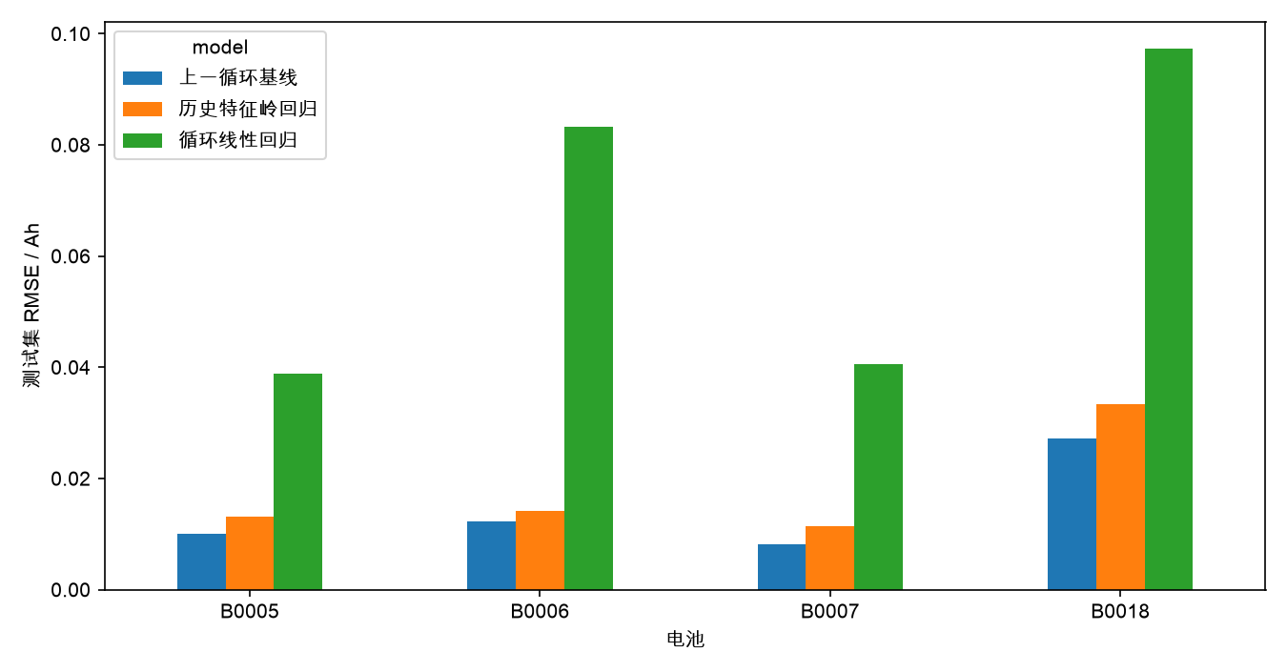
图2 各电池测试段RMSE比较
基线在四块电池上均最优。岭回归虽然优于循环线性回归，但未超过基线。局部容量波动和退化速率改变，使复杂特征组合并不必然改善泛化。这里的最优仅指这一预先设置的时间切分。

6 模型评估与不确定性 续
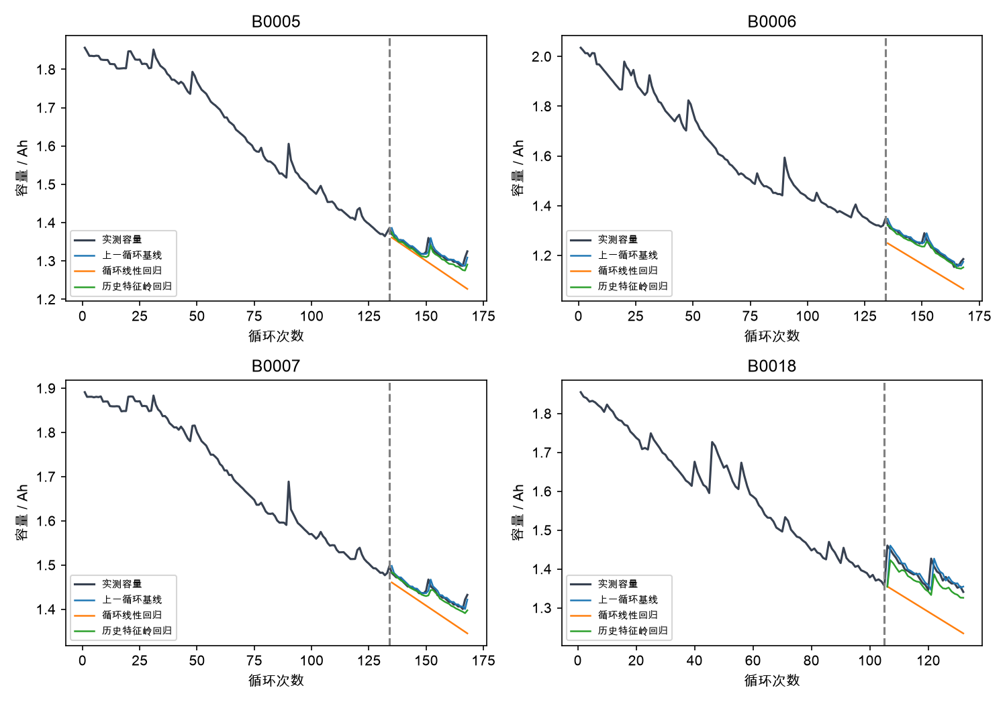
图3 测试段预测曲线，虚线表示测试起点
线性回归测试偏差均为负，B0018偏差为−0.0948 Ah。相邻容量基线能紧跟慢变趋势，但突发回升时仍会出现误差。
用验证段绝对残差的90%经验分位数构造预测值±半宽区间，半宽固定用于测试。由于最终重新拟合模型，且序列非独立同分布，该区间只是经验误差带，不具有严格90%覆盖保证。岭回归在B0005、B0006、B0007、B0018上的测试覆盖率为91.2%、97.1%、91.2%、33.3%。最后一个个体表明验证误差可能低估后期风险。
提前预警可在预测区间下界低于研究阈值时触发复测，代价是误报增加；仅按点预测触发可能漏掉快速下降。此策略属于建议，尚未独立评估误报率和漏报率，不能将经验区间当作安全承诺。

6.1 寿命外推与阈值敏感性
电池 | 预测起点 | 实测首次达阈 | 线性预测 | 二次预测
B0005 | 50 | 101 | 229 | 104
B0006 | 50 | 61 | 69 | 71
B0007 | 50 | 124 | 217 | 99
B0018 | 39 | 75 | 64 | 56
固定使用前30%观测拟合线性和二次趋势，对未来循环外推至500次，找首次预测容量不高于80%首循环容量的循环。预测起点分别50、50、50、39，均在真实首次达阈之前。RUL=首次达阈循环−预测起点。未来真实容量只用于离线评价，不参与拟合。
B0005实际RUL为51次，线性预测179次、二次54次。B0007实际74次，线性167次、二次49次。二次模型在B0005达阈时间上更接近，但B0007剩余观测段容量RMSE达到0.2741 Ah，说明达阈时间偶然接近不等于整段轨迹可靠。B0018线性和二次预测分别提前11和19次达阈。
阈值变化会直接改变RUL标签与结论。80%是本报告的研究设定；若采用75%或85%，必须重新计算首达时间。容量回升也可能使曲线短暂跨越后又回到阈值上方。实际运用可要求连续若干次低于阈值并复测，但该规则与本次“首次达阈”定义不同。没有观测到达阈的样本应标记为右删失，不能把记录结束当作失效。

7 总结与结论
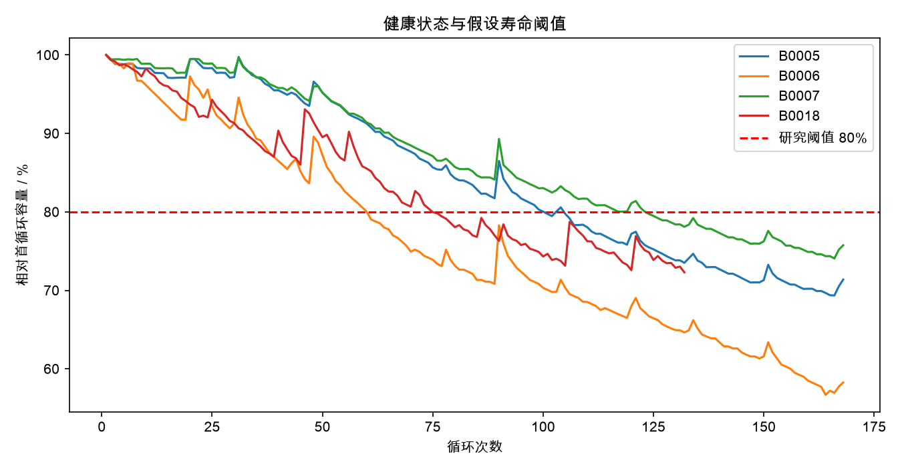
图4 相对首循环容量与80%研究阈值
本数据支持的结论是：电池间退化差异显著；上一循环基线在本次单步预测中表现最好；早期寿命外推对趋势形式敏感。四块电池首次达到研究阈值分别为101、61、124、75循环，不能采用一刀切的循环寿命。
建议保留每次容量观测，监控近期下降速度及异常跳变；对B0006这类下降较快的个体更早复核容量。对B0018这类后期误差增大的个体，应重新校准误差带、缩短预测范围。更换安排应综合复测、任务需求及设备规范，本项目不能给出真实飞行续航或安全放行结论。
局限包括仅4个电池、单一温度、无负载及内阻信息、单次时间切分。后续可补充独立电池与多温度数据、采用滚动时间验证，并比较更多预测起点。当前模型只验证已知电池的后续循环，不证明对新电池具有相同精度。

8 小组成员分工与个人承担
成员 | 学号 | 承担章节或模块 | 具体工作
杨晓真 | 25121619 | 待本人确认 | 待按实际参与填写
待补充 | 待补充 | 待成员确认 | 待按实际参与填写
待补充 | 待补充 | 待成员确认 | 待按实际参与填写
个人承担说明需要每位成员依据真实工作补全：负责内容、分析思路、使用方法与步骤、遇到的问题和解决方式。当前已知身份仅为杨晓真，不能代替其他成员确认贡献。
本次代码、分析和文档由AI辅助生成，需由小组运行复核并理解方法。已有提交保留在GitHub；提交作者字段不等于三位成员均已完成相应工作。各成员后续应使用自己的真实身份提交实际修改，不倒填或伪造成员历史。
建议讨论的协作模块为数据与探索、模型与评估、报告与汇报，但这仅为分工建议，不能直接写成已完成的个人承担。

9 附录
代码仓库：https://github.com/yxz666-Y/python-midterm-pre
主要入口：src/analyze.py。输入为data/battery.csv，输出为results内CSV与figures内PNG。运行方式：安装requirements.txt后执行 python src/analyze.py。结果确定性生成，不使用随机打乱。
核心特征与估计代码节选如下，完整实现以仓库为准。
# 预测目标为 q[i]，特征只能取 i 之前
x = [cycle[i], q[i-1], q[i-2],
q[i-5:i].mean(), (q[i-1]-q[i-5])/4]
# 标准化参数只由训练输入计算
z = np.column_stack([np.ones(len(x)), (x-mu)/sd])
pen = np.eye(z.shape[1])*alpha
pen[0, 0] = 0
w = np.linalg.pinv(z.T@z + pen) @ z.T @ y
资料依据：课程题目三说明、课程报告与汇报要求、项目报告模版、题3_电池健康老化.csv。数据的NASA来源为课程文件所述，本文未对NASA原始试验元数据做额外核验。
提交前补全：学院、专业、组号、组长、另外两位成员及真实分工。PPT与MP4须更名为“组号_3_组长姓名”，按课程安排提交。视频配音为合成语音演示版本，小组应核验是否符合教师录制要求。

